**Thanks for your purchase.**

**RESKIN :**

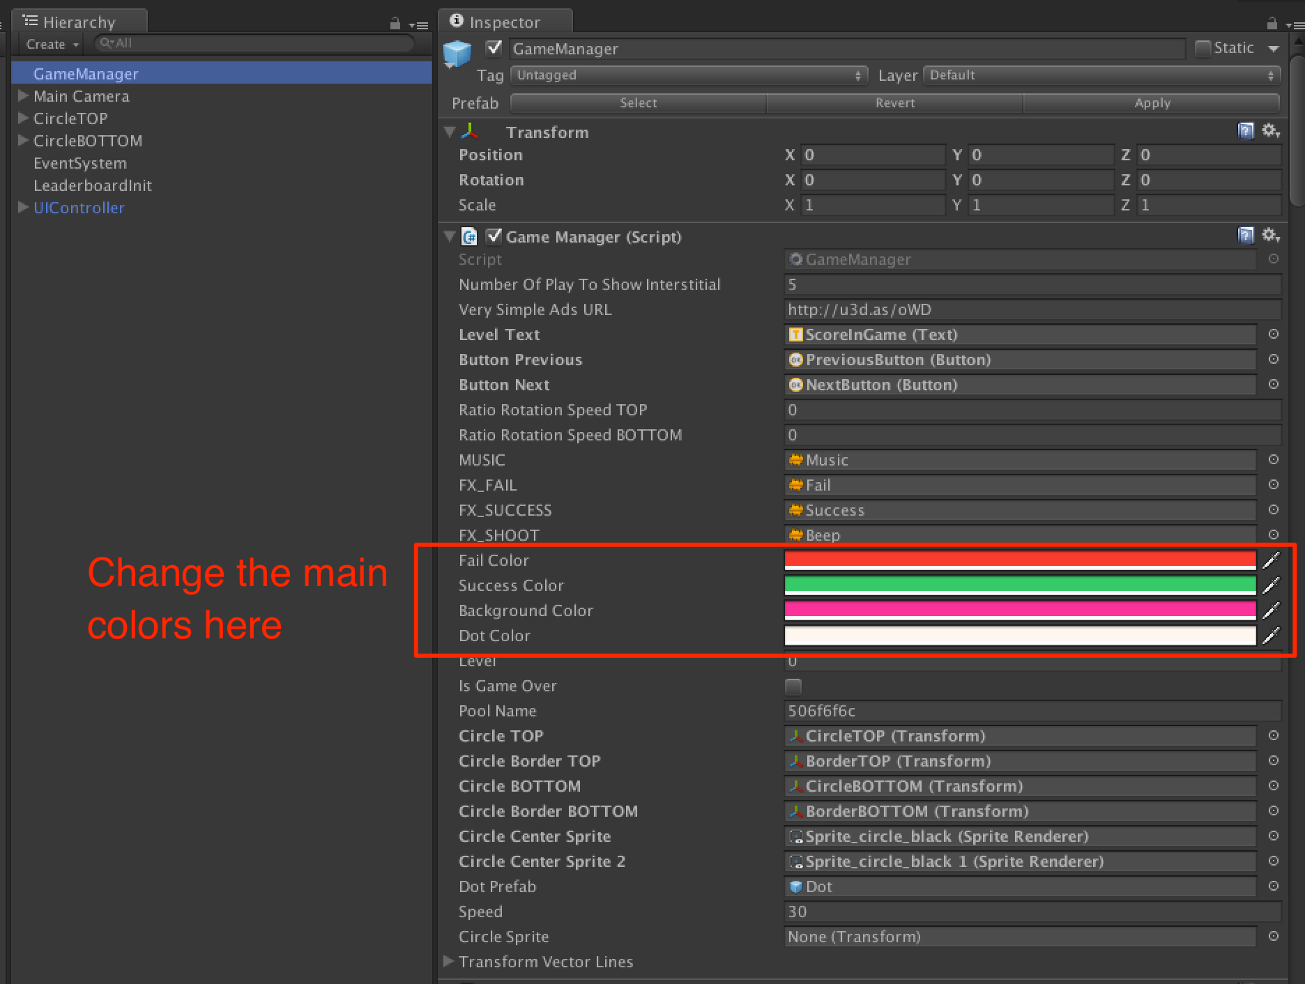

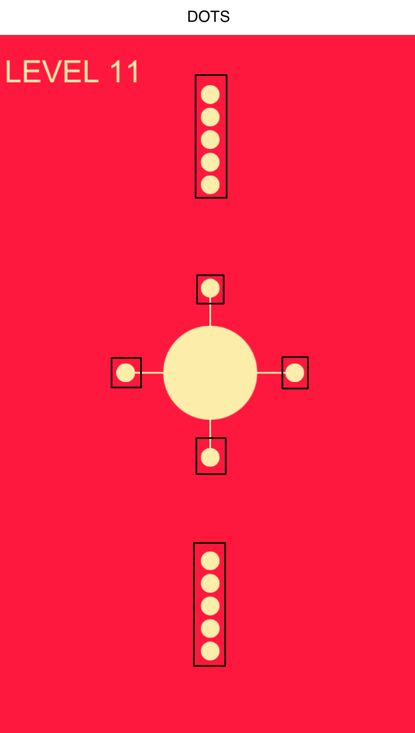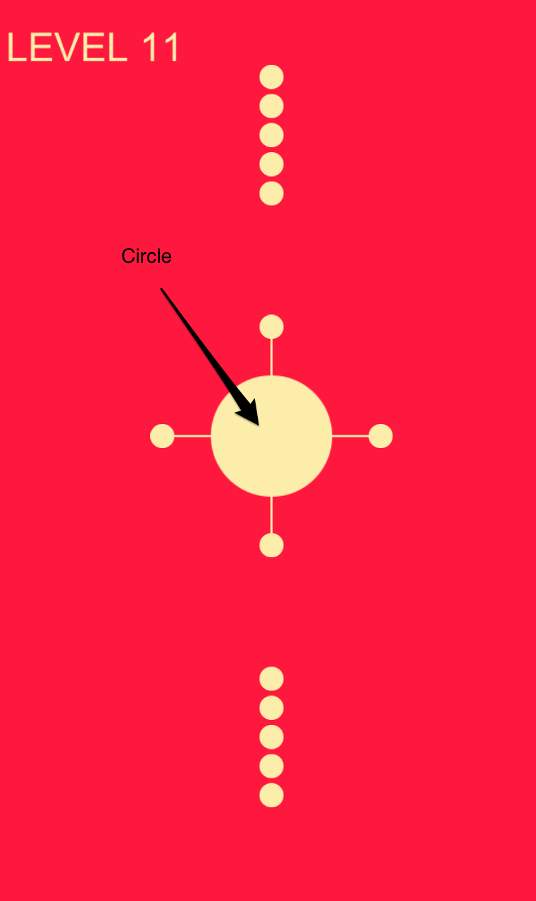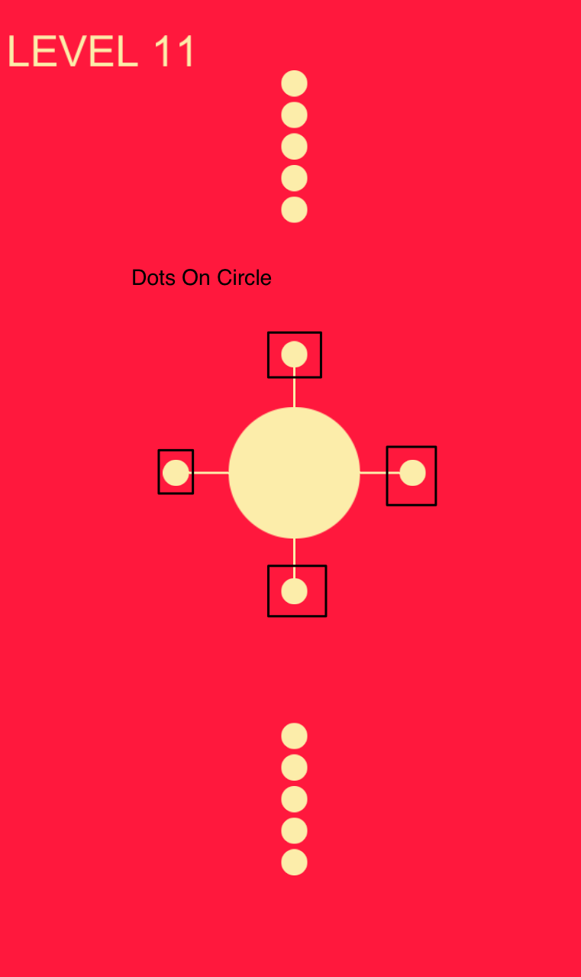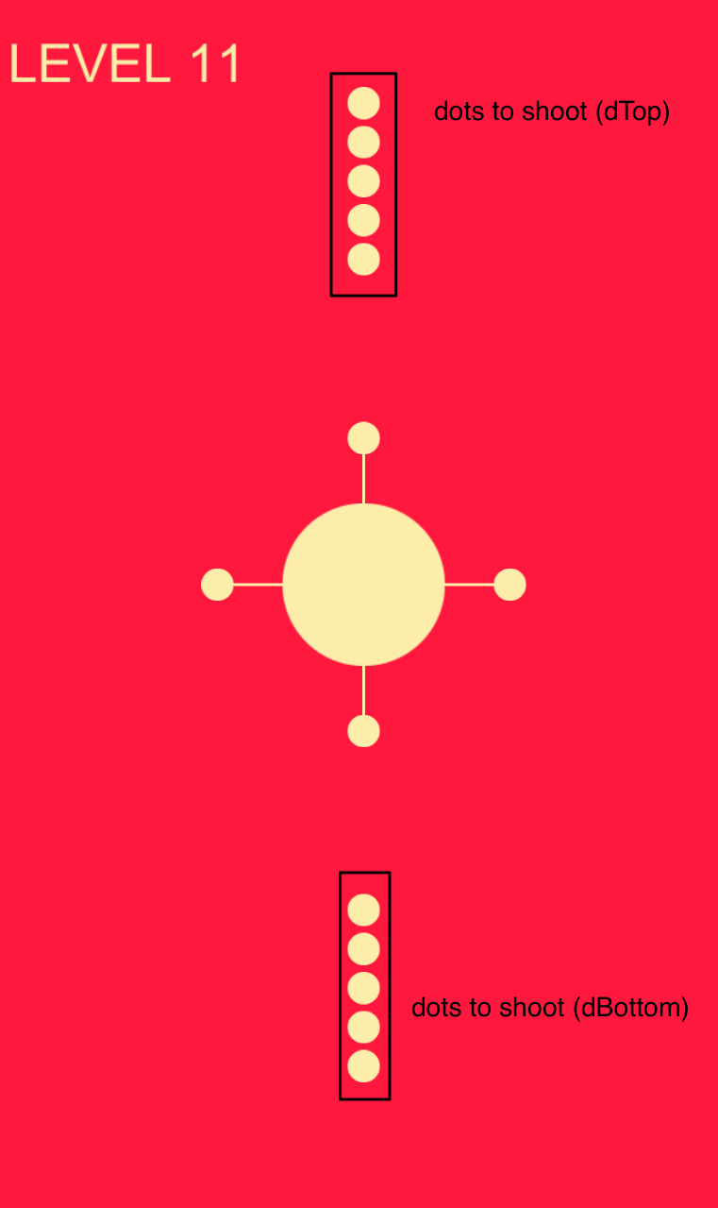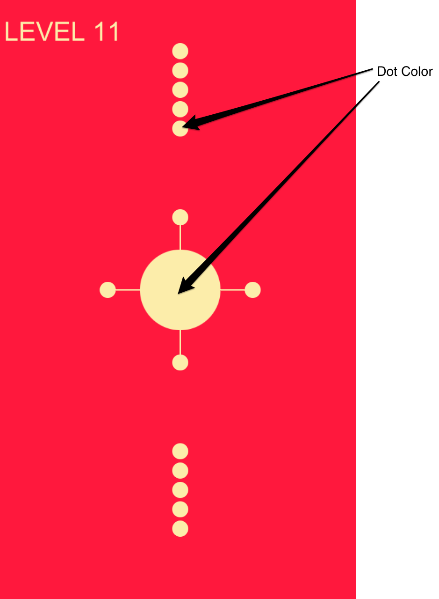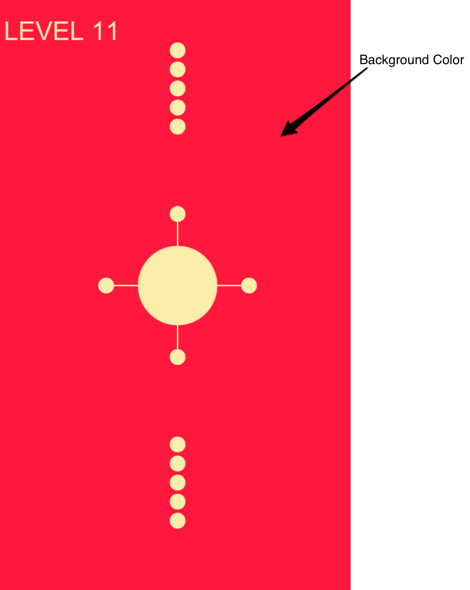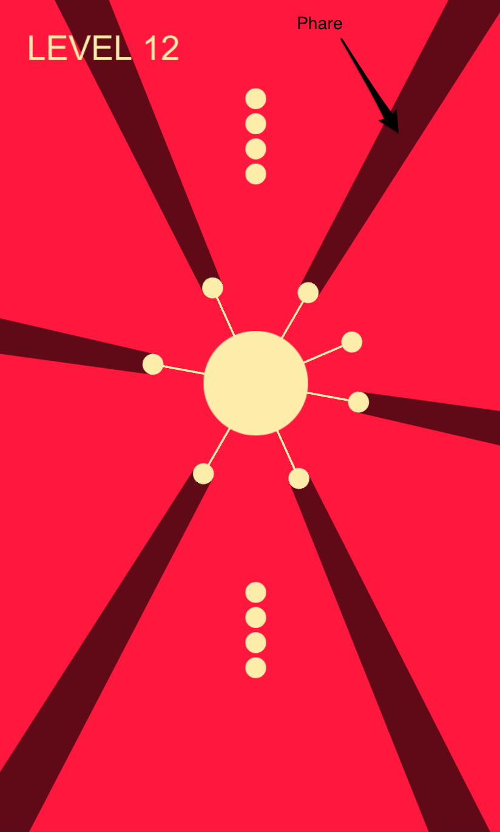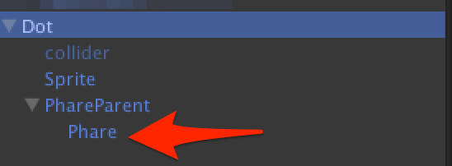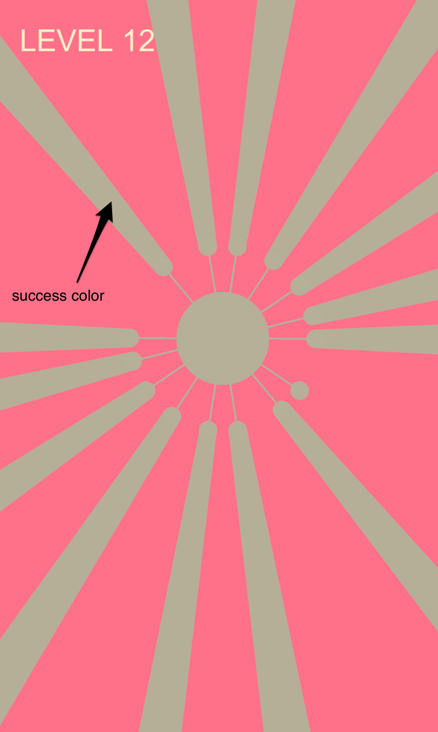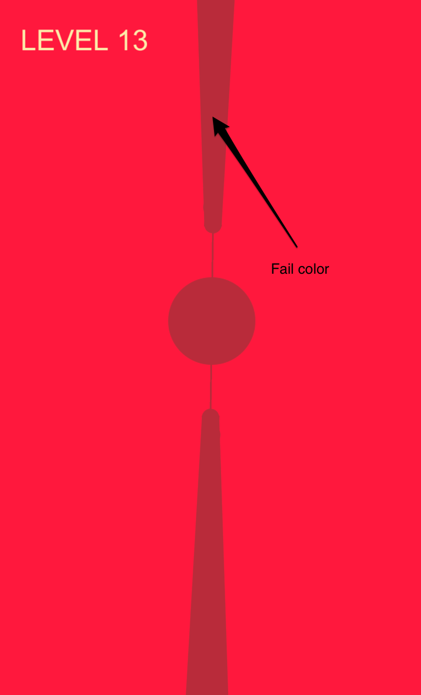

**LEVELS :**

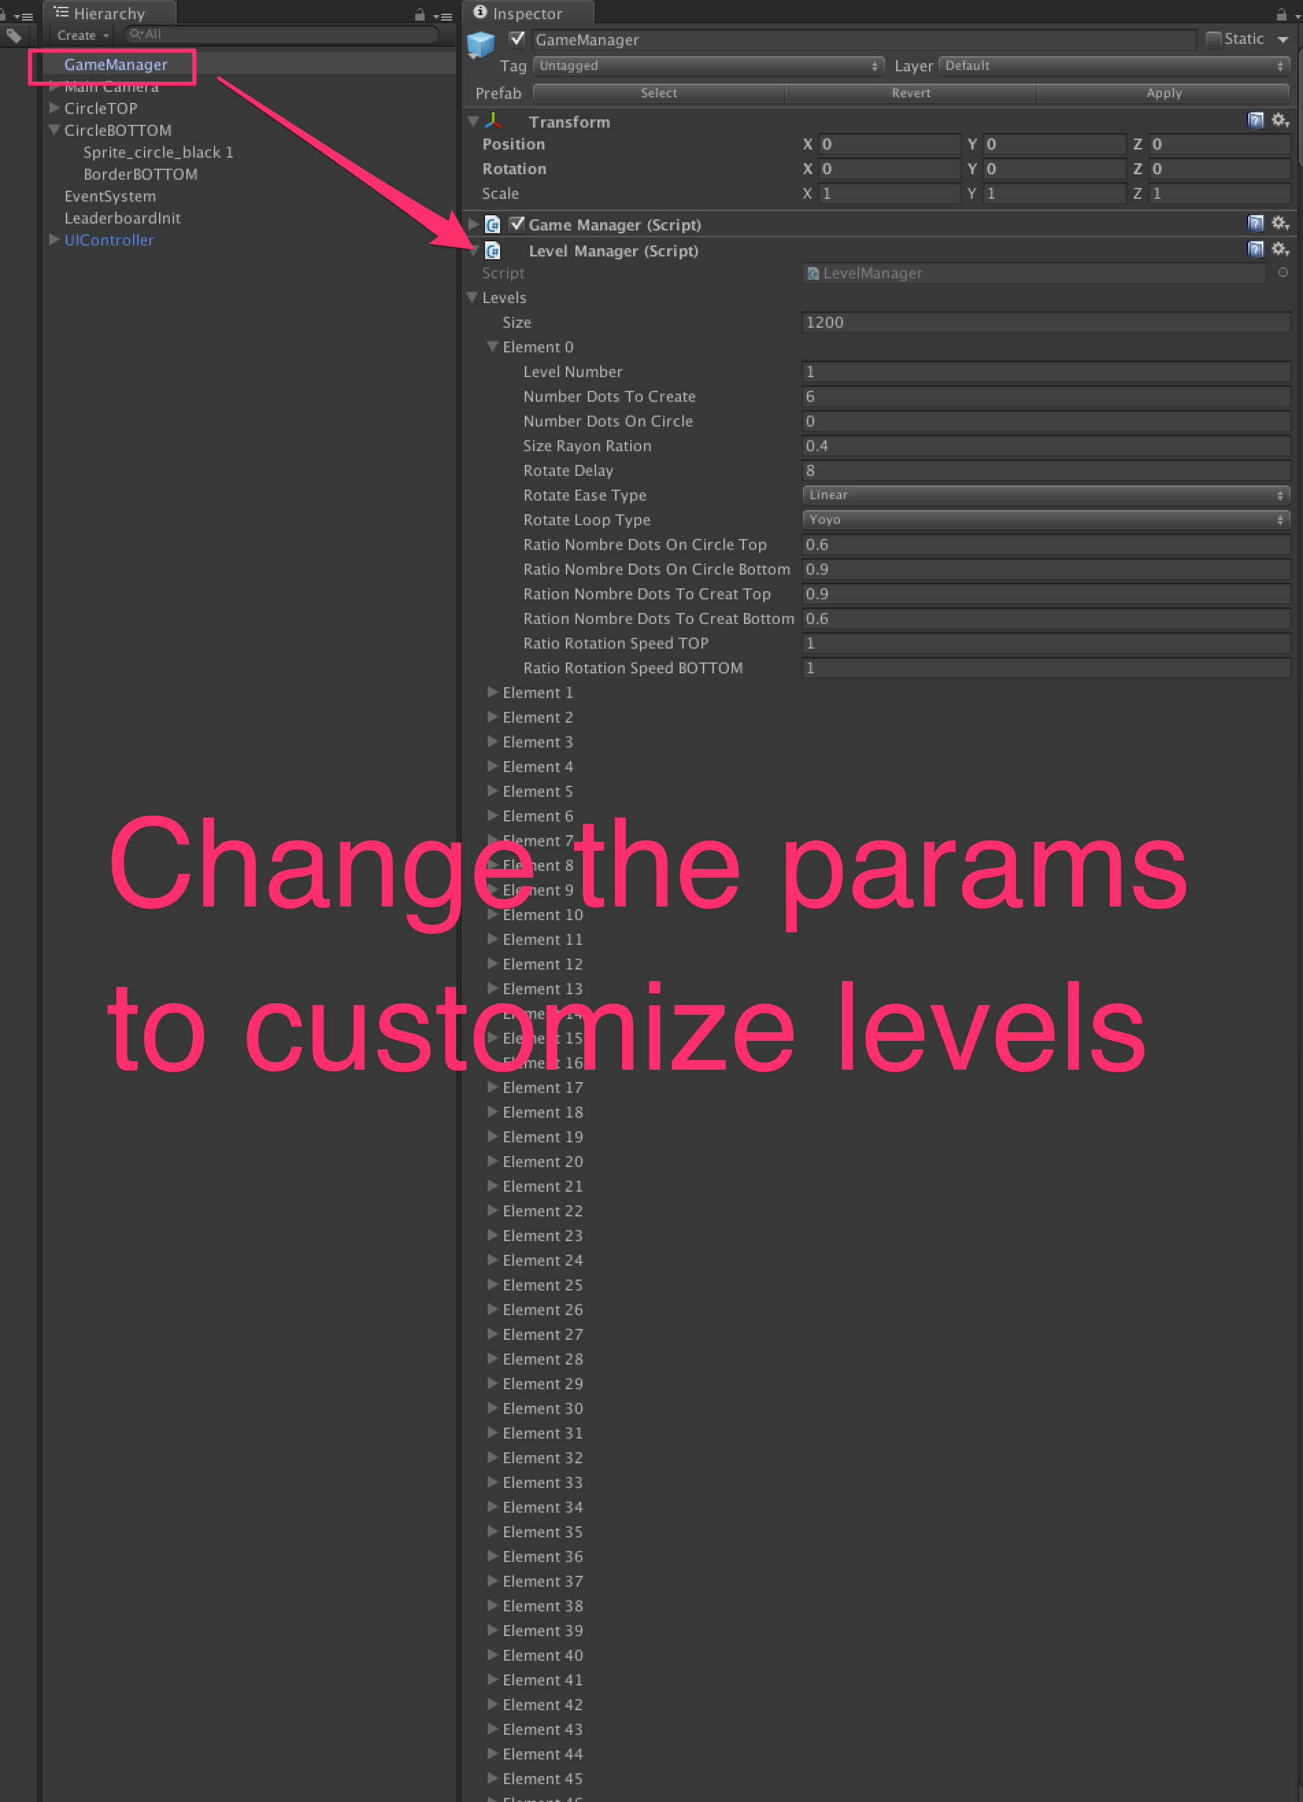

**Very Simple Ads:**

Everything is done for you : « Very Simple Ad » is already implemented.

Get it here : <http://u3d.as/oWD>

**Very Simple Leaderboard:**

Everything is done for you : « Very Simple Leaderboard » is already implemented.

Get it here : <http://u3d.as/qxf>

**Very Simple Share:**

Everything is done for you : « Very Simple Share » is already implemented.

Get it here : <http://u3d.as/u3N>

**Thanks !**

Our other assets : <http://u3d.as/9cs>

Contact : [contact@app-advisory.com](mailto:contact@app-advisory.com)